PROJET GARAGE
CAHIER DE CHARGE

PRÉSENTATION GÉNÉRALE
Technologie :
- Java
- Ajax
- PostgreSQL
Le garagiste veut un site web capable de :
- Gérer ses employés
- Gérer ses clients fidèles
- Gérer les clients occasionnels
- Gérer ses services et ses ventes de pièces
- Visualiser ses bénéfices

GÉRER SES EMPLOYÉS
- Ajout de nouveaux employés
- Ajout et gestion de leurs salaires
- Suspension d'un employé

GÉRER SES CLIENTS FIDÈLES
- Ajout d'un nouveau client fidèle
- Suppression d'un client fidèle
- Possibilité pour les clients fidèles de faire des avances
- Visibilité de leurs historiques

GÉRER LES CLIENTS OCCASIONNELS
- Visibilité de leurs historiques

GÉRER SES SERVICES ET SES VENTES DE PIÈCES
- Enregistrement des services effectués
- Enregistrement des ventes effectuées
- Gestion du stock des pièces à vendre et application des règles de stock dans la vente de pièces
NB : les services peuvent inclure des ventes de pièces

VISUALISER SES BÉNÉFICES Vue des bénéfices :
- Pour chaque jour
- Pour chaque semaine
- Pour chaque mois

FACTEURS DE CALCUL DES BÉNÉFICES
ϖ Facteurs positifs
- Recettes des services et ventes
ϖ Facteurs négatifs
- Salaires des employés
- Prix des pièces
- JIRAMA
- Loyer

MODULE

LOGIN

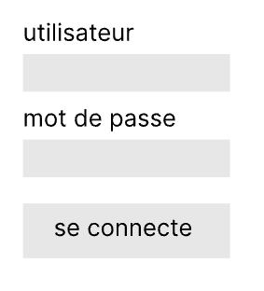
fonction
Login (name, mdp) return Admin

insertion D’EMPLOYER

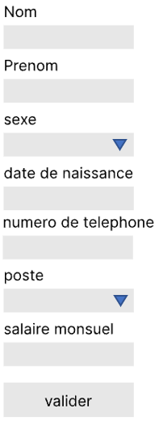
fonction
getAllSexe () return ArrayList<Sexe>
getAllPoste () return ArrayList<Poste>
checkEmployer (nom, prenom, sexe, date) return Boolean
checkValue(All input) return Boolean
saveEmployer (All input) return Employer_id
saveSalaire (Employer_id) return Boolean

Base de donne
